به نام خدا
نام غذا: كلوچه تخم‌مرغ

زمان تهيه: 15 دقيقه
مواد لازم: تخم‌مرغ (4 عدد) - سيب‌زميني (3 عدد متوسط) - مغز گردو (2 عدد) - نعناع خشك (يك قاشق چايخوري) - نمك و فلفل - گوجه فرنگي (يك عدد براي تزيين)
معرفي: اين غذا را خودم اختراع كردم و نمي‏دانم آيا در نقطه‌اي ديگر از جهان كسي چنين غذايي مي‌پزد يا نه. من كه به منبعي مراجعه نكرده و مشابه آن را نديده و چيزي از آن نشنيده‌ام. شايد شما آن را بشناسيد و بگوييد اين غذا مثلاً فلان نام را دارد و در فلان كشور استفاده مي‏شود. نام آن را «كلوچه تخم مرغ» گذاشته‌ام،‌ زيرا غذاي ديگري اختراع كرده‌ام كه از خانواده نيمروهاست و نام آن را «كوفته تخم مرغ» گذاشته بودم.
موضوع از اين قرار است كه يك روز خواستم نيمرو درست كنم (مثل همه مردهاي ديگر) كه با خانواده بخوريم، روغن زيادي در يك كاسه ريختم و تا يك سانت پايين‌تر از لبه را پر از روغن كردم، براي اولين بار مي‌خواستم نيمرويم در روغن فراوان غوطه‌ور شود. اين‏جا بود كه «كوفته تخم‌مرغ» را كشف كردم.
وقتي اولين تخم مرغ را مي اندازي در روغن فراوان، كمي گود مي‏شود، اندكي صبر مي‏كنيم و سپس تخم‌مرغ دوم را وسط همان گودي مي‌اندازيم، اين صبر براي اين است كه تخم‌مرغ اولي كمي خودش را بگيرد. تخم‌مرغ دوم علاوه بر اين‏كه اولي را گودتر مي‏كند، وسط آن مي‌نشيند و از ديواره‌ها بيرون نمي‌زند. در كم‌تر از چند دقيقه زير تخم‌مرغ كه به صورت گود درآمده طلايي مي‏شود. كمي با ملاقه فلزي سوراخ‌دار تمام كوفته را به پايين فشار مي‏دهيم تا كمي روغن روي آن بيايد و خودش را بگيرد، سپس آن را بر مي‏گردانيم و چند ثانيه نيز روي آن حرارت مي‏بيند و فوراً برداشته و همان‏طور در بشقاب مي‌گذاريم، مانند يك تپه طلايي به نظر مي‏رسد كه دو زرده در وسط دارد و هر دو زرده اندكي نيم‌پز و عسلي است كه به غايت دوست‌داشتني است.
اين دستور غذاي «كوفته تخم‌مرغ» است كه البته به دليل روغن زياد و اين‏كه نوعي نيمرو است براي شما ارسال نمي‌كنم. آن‏چه براي شما در نظر گرفته‌ام غذاي ديگري به نام «كلوچه تخم‌مرغ» است. اين يكي را سر كار وقتي به «كوفته تخم‌مرغ» صبحانه فكر مي‏كردم به ذهنم خطور كرد و براي شام آن را درست كردم. اتفاقاً شب مبعث بود و با خانواده خورديم، با خانم و دو فرزندم و خودم كه خيلي لذّت بردم.
امّا قبل از آن‏كه دستور درست كردن آن را بگويم، اجمالاً اصل ايده را عرض كنم كه مخلوط كردن چيزي در تخم‌مرغ است پيش از آن‏كه آب‌پز شود. تخم‌مرغ آب‌پزي را «كلوچه تخم‌مرغ» گويم كه در پوست خودش با چيزهاي ديگر مخلوط شود كه انواع و اقسام مختلفي مي‏تواند داشته باشد، بهترين نوعش با ژامبون خُردشده است، ولي من با گردو و نعناعش را درست كردم و خيلي خوب بود. يك نوع ديگر اين است كه يك ژامبون بزرگ در وسط آن قرار داده شود كه كمي از تخم‌مرغ بزن بيرون و يك نوع ديگر اين‏كه پنير پيتزاي رنده شده به گونه‌اي در آن ريخته شود كه سر پنيرها بيرون باشد.
من دستور غذا را آن طور كه خودم درست كردم و در تصوير مشخص است توضيح خواهم داد. اميدوارم اين غذا «بهانه»‌اي باشد براي تبليغ برندهايي مانند: سامسونگ، مهرام، دنت و…!
اگر از اين تبليغ‌ها پولي گيرتان آمد، نوش جانتان!
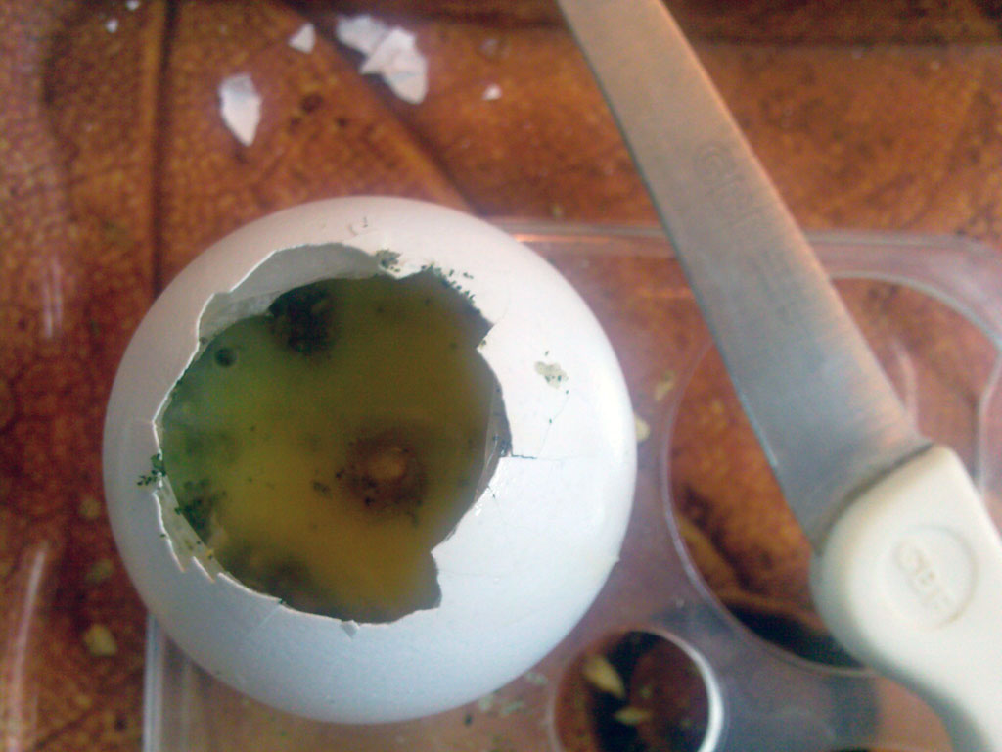
دستور تهيه: ابتدا سه عدد سيب‌زميني را در كاسه‌اي آب مي‌گذاريم تا بپزد.
سپس گردو‌ها را با چاقو خُرد مي‏كنيم و كمي نعناع خشك، نمك و فلفل مي‌زنيم تا مواد درون كلوچه آماده شود.
اكنون بايد تخم‌مرغ‌ها را سوراخ كنيم. بهترين روش براي اين كار اين است كه يك شانه تخم‌مرغ كوچك برداريم، (مي‏توانيم با بريدن شانه‌هاي مقوايي هم اين كار را انجام دهيم، من از جاتخم‌مرغي درون يخچال براي اين كار استفاده كردم) و تخم‌مرغ‌ها را از سر درون آن مي‌گذاريم. بدين‌ترتيب ته تخم‌مرغ‌ها كه اندكي پهن‌تر است بالا مي‌ماند. سوراخ كردن از ته بسيار بهتر است زيرا كيسه هواي داخت تخم‌مرغ در اين سمت قرار دارد و كار را بسيار تميزتر مي‏كند.
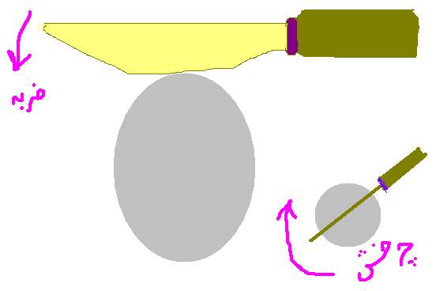
براي سوراخ كردن، من اين روش را پسنديدم كه با تيغه چاقو به آرامي روي تخم‌مرغ مي‌زنيم و در هنگام ضربه زدن، چاقو را در محور افقي به دور خود مي‌چرخانيم تا دايره‌اي را روي تخم‌مرغ خُرد كند.
اين پوست را كه آهسته برداريم، پوسته زيرين حفره هوايي هنوز سالم است. آن را نيز با انتهاي قاشق چاي‌خوري باز كرده و داخل تخم‌مرغ را اندكي هم مي‌زنيم تا زرده شكسته و با سفيده مخلوط شود. تخم‌مرغ را كج مي‏كنيم و نيمي از مخلوط سفيده و زرده را در كاسه‌اي ديگر مي ريزيم.
وقتي اين كار را با تمام تخم‌مرغ‌ها انجام داديم، مخلوط گردو و نعناع را با قاشق داخل هر تخم‌مرغ ريخته و دوباره با انتهاي يك قاشق چايخوري هم مي‌زنيم. در نهايت يك سوّم بالايي تخم‌مرغ بايد خالي باشد و نبايد بيش از دوسوم تخم‌مرغ پر شود،‌ زيرا هنگام پخت پف خواهد كرد و بالا خواهد آمد.
در تصوير صفحه بعد تخم‌مرغ آماده شده را مي‏بينيد.

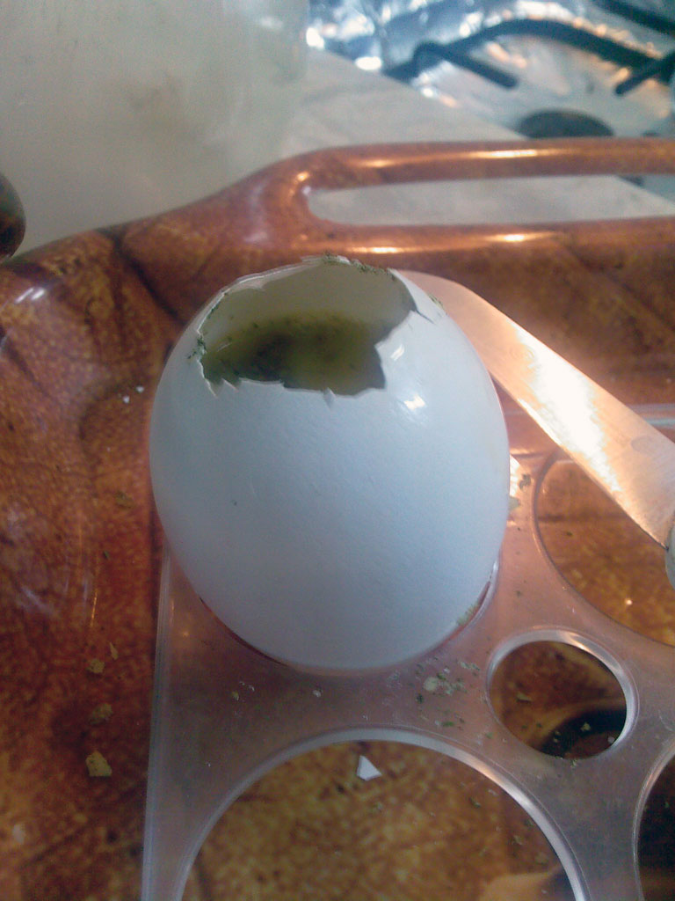
اكنون آن‏ها را به گونه‌اي آرام در لابه‌لاي سيب‌زميني‌ها مي‌چينيم كه يك سانت از بالاي هر تخم‌مرغ از آب بيرون باشد، تا هنگام جوشيدن آب داخل پوسته نشود.
در كاسه را بايد بگذاريم تا تخم‌مرغ‌ها كاملاً پخته شوند. اگر از آن ظرف‌هاي تبليغاتي داريد كه در آن سوپاپ دارد، سوپاپ را باز كنيد تا آب زياد قليان نكند و داخل تخم‌مرغ نشده يا آن را تكان ندهد و چپه نكند. من چون نداشتم، در ظرف را كج گذاشتم. اگر در كيپ باشد، آب خيلي قل‌قل كرده و داخل پوسته مي‏شود.
در تصوير زير مي‏بينيد كه چه كرده‌ام.

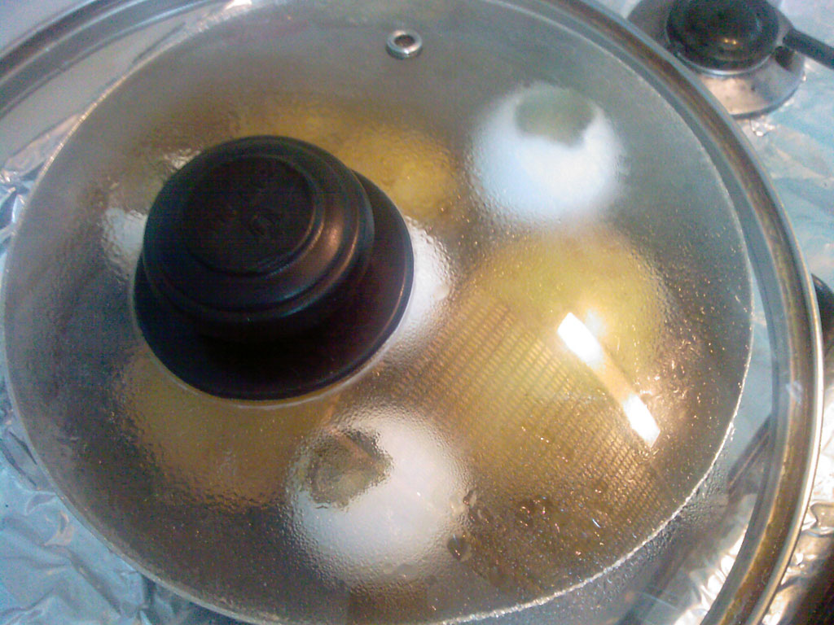
اول فكر مي‏كردم كه خيلي بايد اين كار سخت باشد، ولي وقتي بسيار گرسنه بودم و شام نداشتيم و خانم در حال مطالعه بودند، خواستم كه اين غذا را امتحان كنم، ديدم بسيار ساده و راحت درست شد و هيچ خراب‌كاري و كثيف‌كاري آن طور كه فكر مي‏كردم نداشت!
اكنون از فرصت استفاده مي‏كنيم و تخم‌مرغ‌هاي باقي‏مانده در كاسه را كه نيمي از مغز تخم‌مرغ‌ها را تشكيل مي‏دهد در يك ماهيتابه نچسب تبليغي جنس اعلاي خارجي كه كمي با آبپاش درون آن را روغن‌پاش كرده‌ايم مي‌ريزيم و مي‌گذاريم اندكي بپزد.
اين كار به ما يك كرپ بسيار نازك مي‌دهد كه البته آرد و شير و اين حرف‌ها ندارد، چون فرصت و حوصله‌مان نمي‌كشد و البته قرار است كه يك غذا در ده دقيقه داشته باشيم، يك فست‌فود و نه يك غذاي مفصل!
ديگر نيازي به برگرداندن كرپ هم نيست چون خيلي نازك است و پخته است و نمي‌گذاريم طلايي شود تا خشك نشود.
در اين زير مي‏بينيد، البته ماهيتابه ما از آن‌ها نبود!

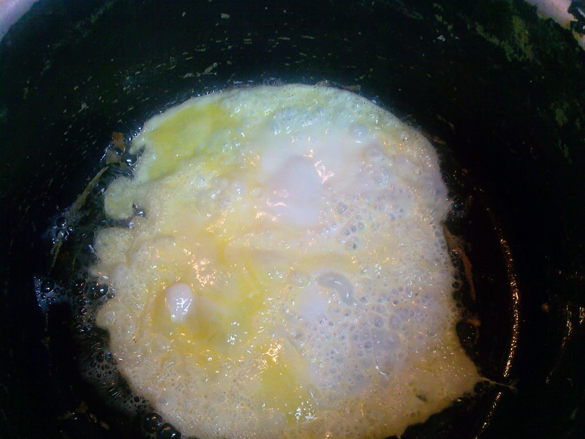
مي‌بينيد در تصوير كه تخم‌مرغ‌هاي ما در كم‌تر از پنج دقيقه پخته‌اند و پف كرده و بيرون آمده‌اند.
چيدن تخم‌مرغ‌ها در آب در حال جوش بايد با احتياط انجام شود، تا نه دست بسوزد و نه تخم‌مرغ‌ها بيافتد و داخلش خالي شود!
حتماً شعله گاز سامسونگ ما بايد روي كم باشد، تا نه شركت سامسونگ ناراحت شود و نه آب خيلي قليان كند كه تخم‌مرغ‌ها چپه شود!

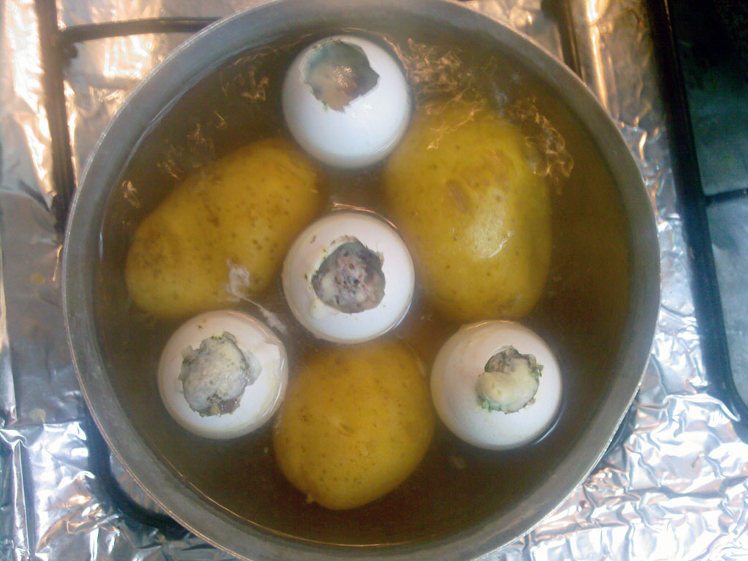
اكنون كه گاز سامسونگ را خاموش كرده‌ايم، بايد تخم‌مرغ‌ها را پوست بكنيم، من چون نمي‌خواستم تخم‌مرغ‌ها سرد شود، داغ داغ پوست كندم و چون نمي‌خواستم دستم بسوزد، آب سرد در كاسه‌اي كنار دستم گذاشتم و پيوسته انگشتانم را در آن فرو مي‏كردم تا خنك شوند.
در اين تصوير مي‏بينيد كه اگر بيش از دو سوّم تخم‌مرغ را پر مي‌كرديم، همه آن سرازير مي‏شد. حالا ما يك سوّم را خالي گذاشتيم اين است كه مي‏بينيد!

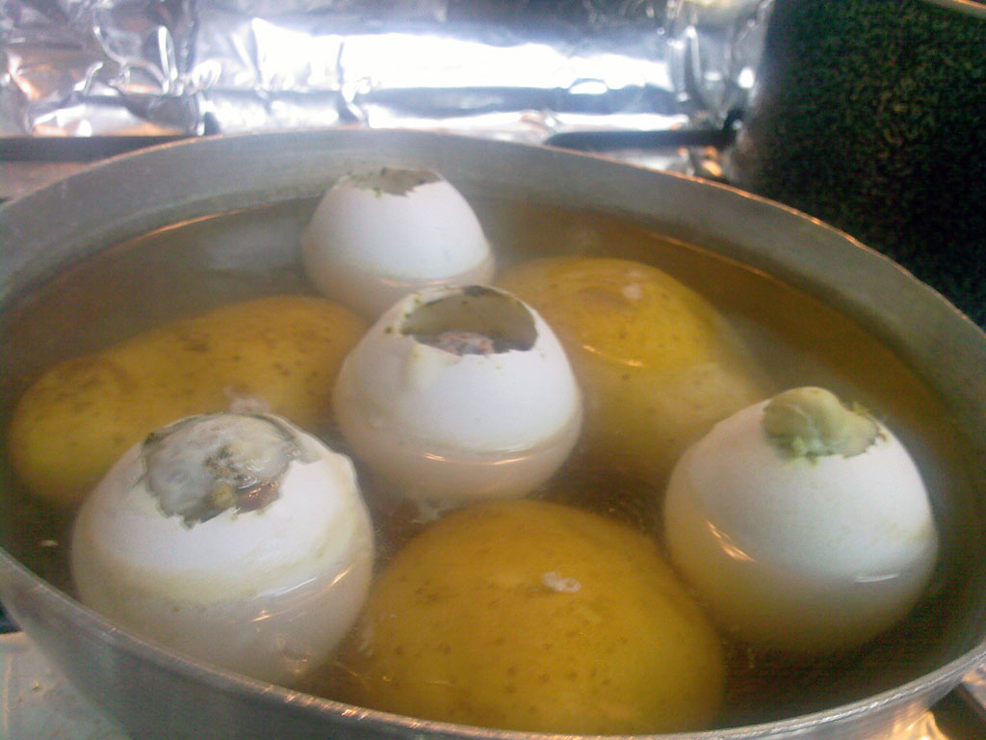
كرپ را ته بشقاب پهن كردم و يك ورقه گوجه فرنگي گرد به عنوان بستر يا مبل يا بگوييد صندلي هر كدام از تخم‌مرغ‌ها. سر تخم‌مرغ گرد است كه الآن در ته قرار گرفته و لذا قل مي‌‌خورد، كافيست با چاقو يك كم از ته تخم‌مرغ را (كه قبلاً سر آن بوده و الآن ته قرار گرفته) بگيريد تا انتهاي آن صاف شود. البته صاف صاف نشود بهتر است، من كمي كج بريدم تا تخم‌مرغ به صورت كج روي ورقه گرد گوجه بنشيند.
سيب زميني پخته‌ها را هم پوست كنده و ورقه كرده دور تا دور كرپ مي‌چينيم.
غذا آماده است.

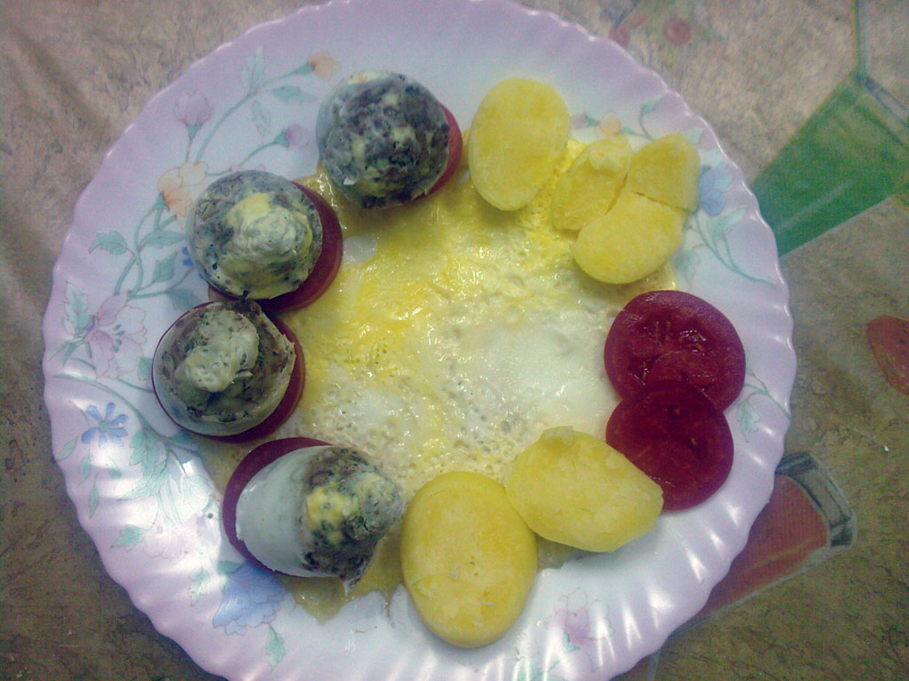

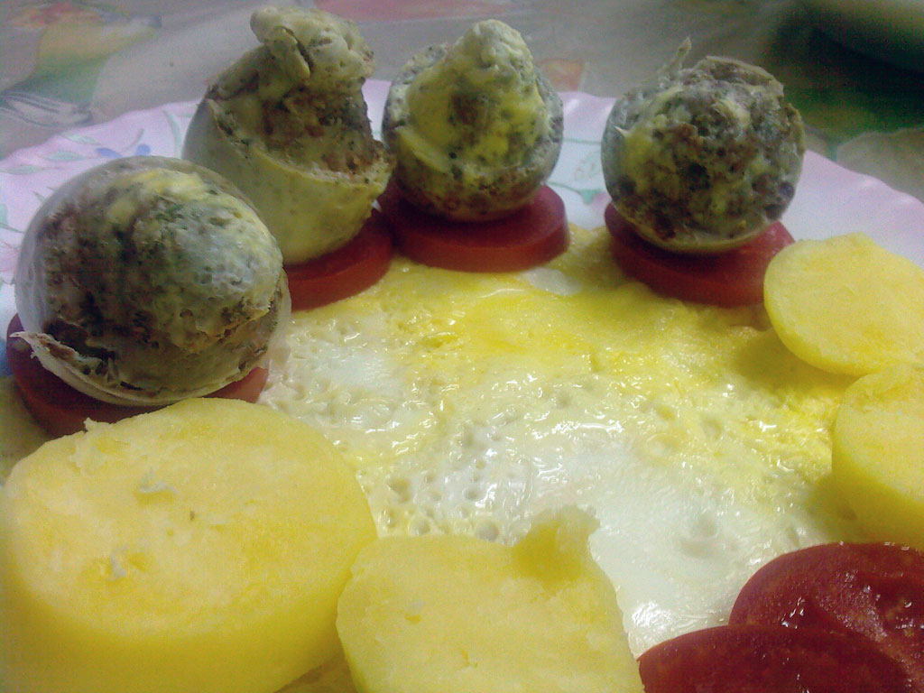

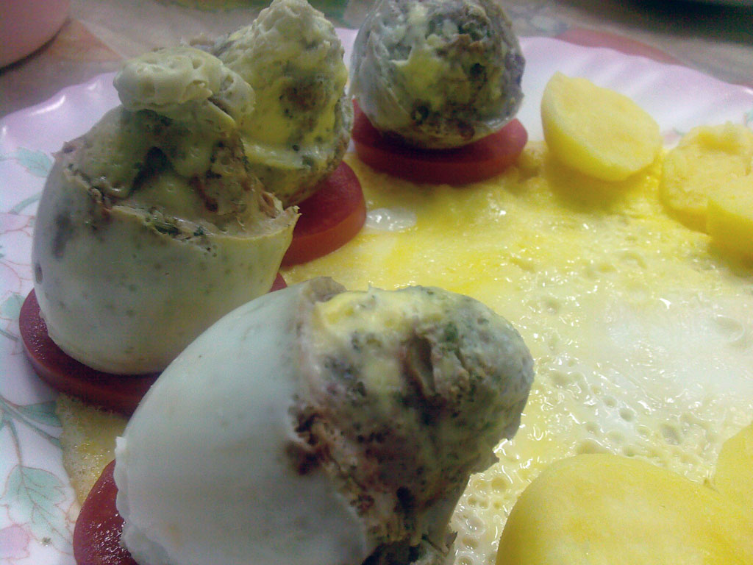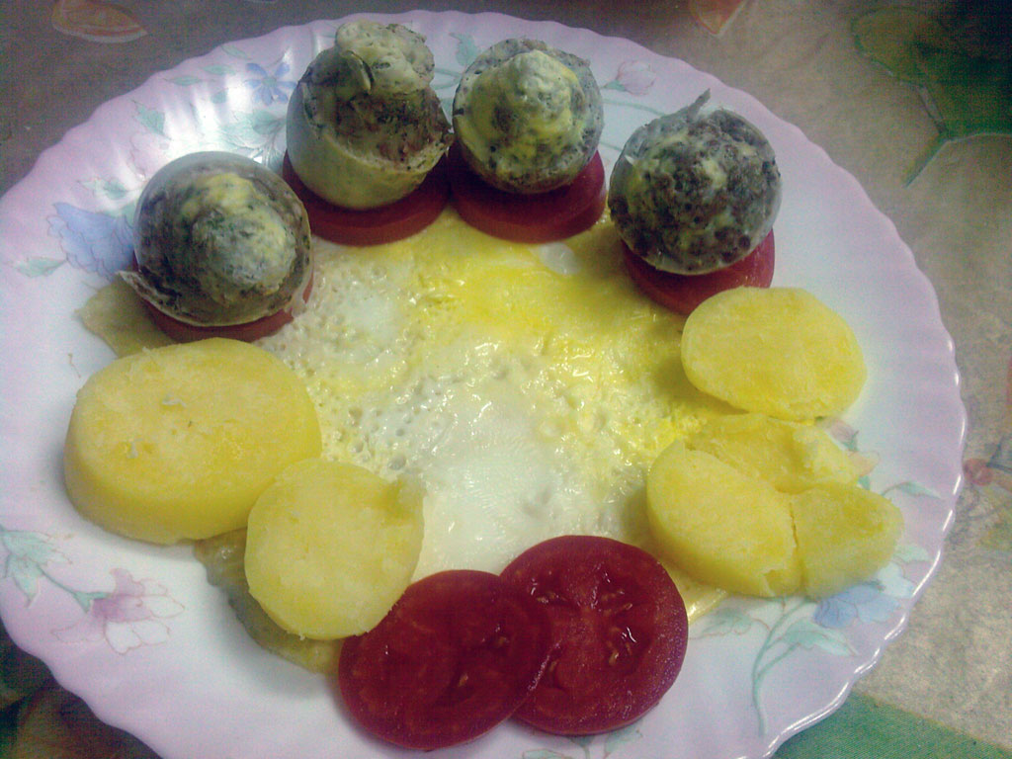

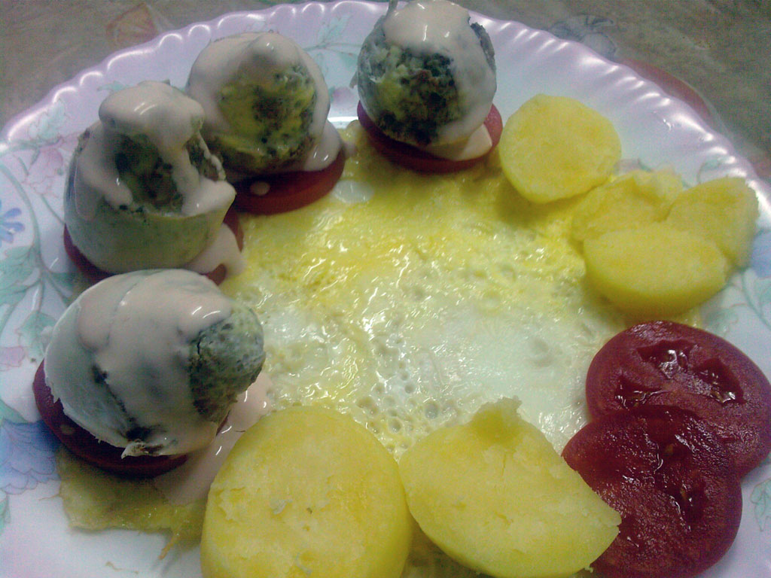
البته مي‏توان اندكي سس مايونز روي تخم‌مرغ‌ها ريخت تا زيبا‌تر شود. من اين كار را هم انجام دادم.
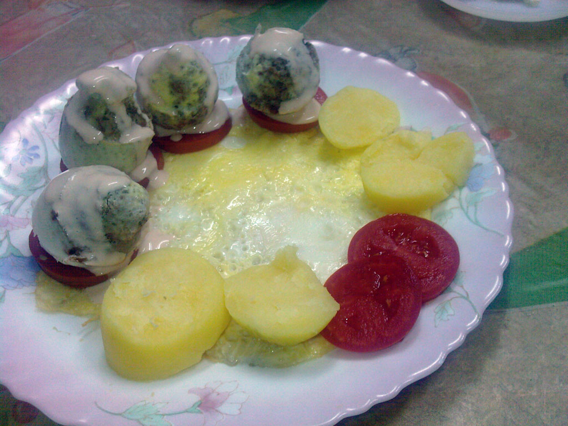
البته بايد عرض كنم كه در كنار تخم‌مرغ بهترين نوشيدني «شربت خاك‌شير» است. يك استاد طبّ سنّتي در گذشته با ما مي‏گفت كه تخم‌مرغ به كبد فشار مي‌آورد و خاك شير اصلاح كننده اين فشار كاري بر كبد است. توصيه مي‏كنم كنار آن يك پارچ خاك شير داشته باشيد و در انتها بنوشيد.
البته تركيب گردو، نعناع و تخم‌مرغ خيلي گرم است. گردو نيز طعم خوبي در كنار تخم‌مرغ ندارد. پيشنهاد بنده استفاده از كالباس يا ژامبون خُرد شده و يا پنير پارمزان و چدار و بچه‌دار و خونه‌دار و … خلاصه پنير پيتزا است. (ما همه اين پنيرهاي فرنگي را با نام پنير پيتزا مي‌شناسيم!)
شايد تركيب ديگري نيز به فكر شما برسد.
خلاصه امتياز و كپي‌رايت و حقوق معنوي و مادي و غيره و ذالك را كلهم اجمعين به بهونه تبليغ برندهاي معتبر ايراني و خارجي تقديم به شما كردم.
سيدمهدي مُـوَ شّـَح - 5/5/1388 - سالگرد اولين ازدواج دائمم!
اگه كار داشتيد: 09192951227

